《临风》第二期
2011年10月
主管单位：通州临河里小学
主办单位：通州临河里小学

总编辑：范志孝
主编：李玉霞
责任编辑：夏玲
封面设计：杜煜
地址：通州区临河里58号
邮编：101101

Email: tongzhoulinheli@sina.com
QQ：1765266034
欢迎广大同学踊跃来稿！
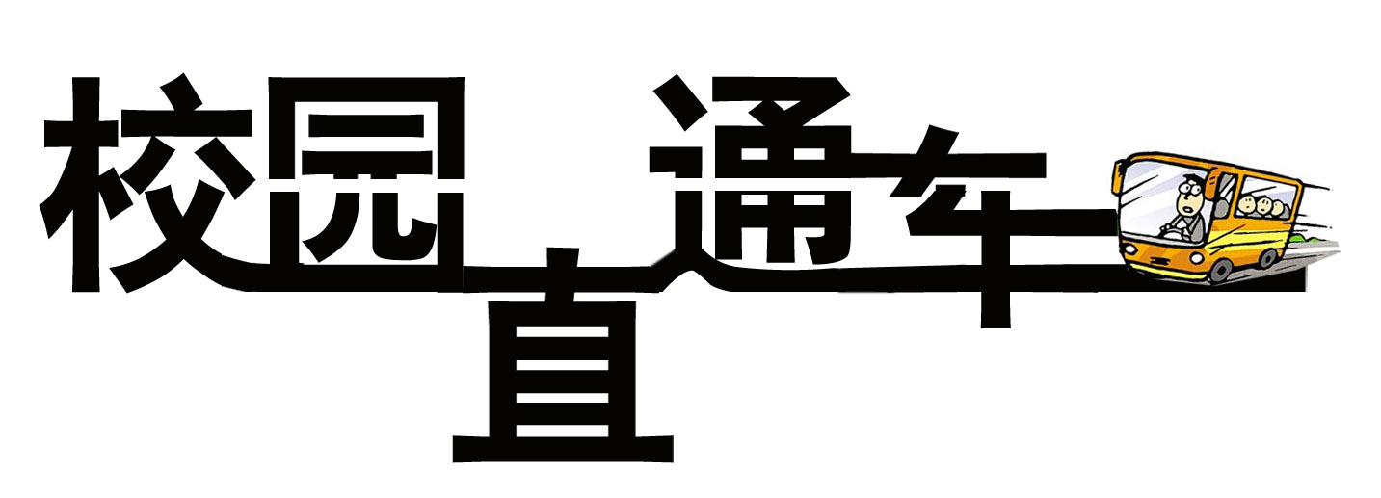

获奖信息
1、齐畅老师的论文获得北京市中小学第四届《京美杯》征文二等奖，岳瑞杰、夏玲老师分别获得三等奖。
2、我校健美操队获得通州区健美操比赛三等奖。
3、、薛红民老师在通州区“倡议金点子”方案征集中获优秀组织工作者称号。
4、毛新宇通州区“倡议金点子”方案征集中获辅导二等奖，郑伟老师获得三等奖。
5、卢玉梅和李海英老师的课题在通州区教育科学规划“十二五”2011年课题立项。
6、10月，我校王振玉老师做区级品德与社会研究课一节，张爽老师做区级语文核心组研究课一节。

校园动态
- 自从搬到新学校以后，每天都会有两名老师在路边站岗值勤，过了一段时间后，我们发现老师值班的地点转移到了大门口，这样做主要是为了学生的安全考虑。还有每个课间都有老师在楼道值班，叮嘱我们一不要追跑打闹，我想，老师们也刚刚上完课，连水都来不及喝，就要来值班，真是不容易。这虽然算是一件小事，可是您在校门口的身影不时地在我脑海中浮现，您嘱咐我们“不要快跑”的声音不断在我耳边回响，您的一言一行都印在我的脑海里。

- 同学们，知道吗，怎么学校的录课室已经正式投入使用了！听校长说，这里的设备，是全通州区最好的设备，能实现同步录像、现场转播。现在家长在家直接上网就可以看到我们在学校的表现啦！这是一件多么美的事啊。我为我们学校的有这种高级设备感到骄傲和自豪!

- 同学们你们知道吗，在我们临河里小学的低年级开设了一个兴趣班——围棋。由少儿棋院的老师为我们免费授课。围棋是中国古代益智玩具，它是锻炼智慧的好方法。学棋能陶冶我们的性情：在下棋的过程中，要集中精神，心要静、气要定，久而久之，可以养成临危不乱的镇定功夫。同时，棋品的培养可以有助于个人思想品德修行的锻炼……下围棋还有很多好处。忘了告诉你们现在已有70人参加啦！低年级的小同学你们真幸福，也希望我们学校有更多更好的这样的兴趣班。

- 九月三十日,我们迎来了我们临河里小学的第一届秋季运动会。这是一次团结的盛会,这是一届文明的盛会。运动会上还设立了亲子项目，增进了家长孩子之间的互相了解，培养家长与孩子之间的合作意识。在运动员的脸上，运动员让我们看到了青春的气息，青春的价值，青春的活力。
（由六（2）班同学供稿）

校园观察

学校无小事 道德无小事
六（1）班 高一璇

今天，我在门口值勤。本来是平静的一天，可是因为一件小事让这天变得不寻常。在大家集体进入校园后，在二三年级站的位置上遗留了几张糖纸，却没有人捡起来。如果不是靳老师告诉我，我也是没看见。我在门口边值勤边观察着有没有人捡起那几张糖纸。一个人接着一个人进去了，他们不是没看见就是看见了却不想捡。就在我和老师心灰意冷的时候，第一个美丽身影出现了，我们班的高昕彤在看到糖纸后，弯下腰捡起了其中一张。因为还遗留了几张，所以我期盼着第二个美丽身影出现，可是我值到打预备铃都没有等到第二个美丽身影。最后，还是我和老师把糖纸捡起来，扔到了垃圾桶里。
经过了这件事，我有了很大的感触：有些人看到糖纸后却无动于衷，有些人则没看见。如果这要是有人在门口摔倒，同学们会不会去扶呢？答案是会，因为这是一件大事，在大事面前，同学们都有良知。有这样一句话“一屋不扫，何以扫天下”，在学校里，小事也是大事，同学们道德上的小事也是大事。我相信当下次再发生这种事情时，同学们一定会主动去做的。
目录
校园印象
我们的倡议—请带小手帕（组文）．．．．六（1）班
美丽的校园 ．．．．．．．．．．．．．．．．．．．．．．三（2）班 朱世嘉
新学期 新气象 ．．．．．．．．．．．．．．．．．．．六（2）班 屠晓灯
享受幸福
快乐的一天 ．．．．．．．．．．．．．．．．．．．．．．二（2）班 张嘉睿
乐天世界 ．．．．．．．．．．．．．．．．．．．．．．．．二（1）班 张展澍
我爱郊游 ．．．．．．．．．．．．．．．．．．．．．．．．二（2）班 王琪
给妈妈洗脚 ．．．．．．．．．．．．．．．．．．．．．．三（2）班 敖家宝
有趣的秋季运动会 ．．．．．．．．．．．．．．．．四(2)班 李丁丁
运动会．．．．．．．．．．．．．．．．．．．．．．．．．．．六(2)班 刘冬
摘菜 ．．．．．．．．．．．．．．．．．．．．．．．．．．．．．二（1）班 严杰
包饺子 ．．．．．．．．．．．．．．．．．．．．．．．．．．．四（1）班 代青宇
游蓬莱极地世界 ．．．．．．．．．．．．．．．．．．．五（1）班 于果
游八达岭长城 ．．．．．．．．．．．．．．．．．．．．．五（1）班 王大伟
游文峰公园 ．．．．．．．．．．．．．．．．．．．．．．．五(2)班 徐梓子
游大观园 ．．．．．．．．．．．．．．．．．．．．．．．．．六（1）班 刘润琪
美丽的香山 ．．．．．．．．．．．．．．．．．．．．．．．五(2)班 刘松豪
我的家乡 ．．．．．．．．．．．．．．．．．．．．．．．．．五（2）班 赵思琦
经历成长
小麻雀 ．．．．．．．．．．．．．．．．．．．．．．．．．．．二（1）班 刘雯雯
可爱的小刺猬 ．．．．．．．．．．．．．．．．．．．．．三（2）班 董昊林
可爱的小白兔 ．．．．．．．．．．．．．．．．．．．．．三(1)班 王宇明
我们家的小金鱼 ．．．．．．．．．．．．．．．．．．．五（1）班 黄宏伟
可爱的小狗 ．．．．．．．．．．．．．．．．．．．．．．．五(2)班 杨婧怡
长颈龟 ．．．．．．．．．．．．．．．．．．．．．．．．．．．四（2）班 庚琳琳
我的环保奶奶 ．．．．．．．．．．．．．．．．．．．．．三（1）班 徐佳伟
二憨 ．．．．．．．．．．．．．．．．．．．．．．．．．．．．．三（1）班 双海洋
生活感悟
好朋友 ．．．．．．．．．．．．．．．．．．．．．．．．．．．六(2)班 梁倩倩
好环境让我受益 ．．．．．．．．．．．．．．．．．．．六（1）班 高昕彤
好习惯让我受益．．．．．．．．．．．．．．．．．．．．六（1）班 易静
我发现了白气的秘密 ．．．．．．．．．．．．．．．五（2）班 乜润泽
读《老人与海》有感 ．．．．．．．．．．．．．．．五（1）班 柳京
想象的翅膀
好心的小熊 ．．．．．．．．．．．．．．．．．．．．．．．二（2）班 白璐
十年后的国庆节 ．．．．．．．．．．．．．．．．．．．六(1)班 唐高洋
未来的国庆节 ．．．．．．．．．．．．．．．．．．．．．六（1）班 刘通

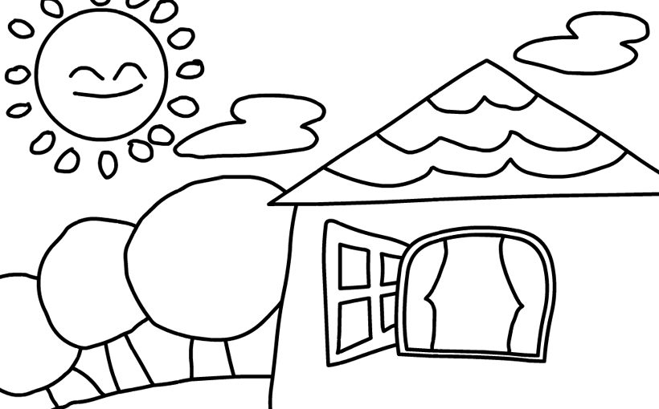
校园印象
我们的倡议
——让校园更美丽（组文）
同学们，你知道吗？一块微不足道的小手帕，不仅能帮我们养成良好的卫生习惯，也能帮助我们减少一些危险。当我们洗完自己白嫩的小手时，手上都是小水珠，这时你用自己的小手帕擦一擦，就不会有水珠落在地上或者自己身上，更不会滑倒了；打喷嚏时用手帕捂一下，能避免唾沫四溅把病菌传播，还是对他人的礼貌的表现。养成了良好习惯，不论你走在哪里，都会受到大家的喜爱。小小手帕，作用真大，养成习惯，从我做起。（刘圆梦）
我们学校真干净，唯独地上有水滴。敢问水滴从何来，只因同学甩又甩。
老师提议想对策 ，同学自觉带手绢。洗完手来擦又擦，校园立刻换新颜。（高昕彤）
经过叔叔阿姨一双手，制出各式各样小手帕。手帕用途数不尽，擦手、擦脸用得上。
水珠不会四处落，打喷嚏的时候用得上。谢谢你呀，小手帕！（刘润琪）
小小手帕带身旁，软绵绵来香又香。洗完手后擦一擦，干净地板无水渍。（高一旋）
小手绢呀，小手绢，用处多多总帮忙。擦手擦脸忙不停，到处干干净净，一尘不染。方便你我他，让我变得爱清洁，让我变得讲卫生，成了人人夸。（陈佩羽）
美丽的校园
三（2）班 朱世嘉 指导教师：曹玉香
我们的学校是新落成的，在众多的楼群中，以古朴典雅、别具一格的崭新面貌让你耳目一新。
来到校门口，首先映入眼帘的是 “临河里小学”几个金光闪闪的大字。它像一位慈祥的老人，敞开温暖的胸怀，张开热情的双臂来拥抱每一位天真活泼的孩子。
我们的教学楼被树木环绕着，花草争奇斗艳。特别是那一排排整齐的小白杨挺拔有力，像一个威武的解放军战士，为我们站岗放哨。
操场上空迎风飘扬的五星红旗，以天下最美的脸庞，展示它的威严。
我爱我们美丽的校园，这里的天美，地美，人更美。

新学期 新气象
六（2）班 屠晓灯 指导教师：郑伟
一个暑假已匆匆走过，日历又翻新了一页。新的学习生活也开始了。而这个学期与以往不同，这次我们搬了新“家”，改名为临河里小学，建了新楼，听说我校还享有全区最先进的教学设备。
教室可真不错，课桌，座椅都是又结实，又美观。哇噻，黑板还是推拉式的，里面可是暗藏玄机的呦：只要把中间的一扇黑板推开，你就可以看到一个高科技的电子大屏，它可是及多媒体、电子彩屏为一体的电脑，它的音效是来源于天花板上的四个音箱。有了它，我们上课时就更加方便：老师可以用它投影，给我们做示范；又可以帮我们查找资料…它的妙处实在太多了！我们侧面墙的扎板给我们提供了展示自己班风班貌的机会，同学们把自己的作品扎到上面供别人欣赏。
看到我们的学校教室的设施如此齐全，我一定要在新环境里更努力地学习，学校有了新气象，我们学生也会用崭新的面貌在这里学习、生活。真没有想到，在我们六年级即将毕业之际，还可以在新学校学习。作为第一批毕业生，还有一年的时间，我更要好好学习，珍惜机会，为学校增光。所以，我们不能忘记老师家长的寄托，好好学习，在优越的条件下，如虎添翼，更上一层楼！
我希望自己能在如此优越的条件下，更加努力地学习以优异的成绩为自己的小学生活画上圆满的句号！

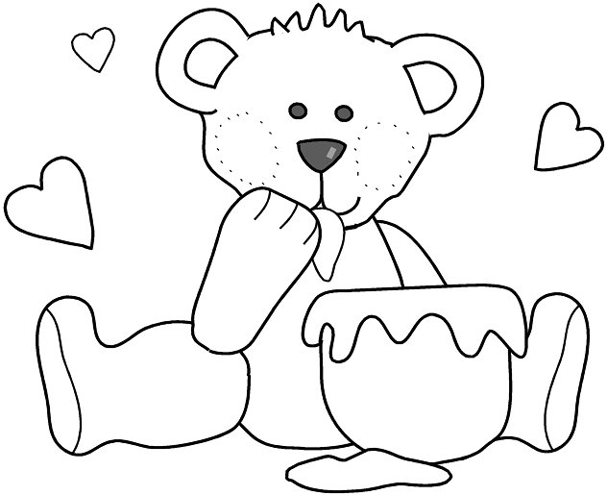

快乐的一天
二（2）班 张嘉睿 指导老师：赵静宜
春天的一天早上，我和同学们到公园里游玩。公园的景色可美了。有高高的山，清清的河水，又高又茂盛的树，活泼的小鸟和美丽的花朵。同学们可兴奋了，刘明说：“看，那可爱的小鸟正在唱歌。”赵正说：“快看，那边的河里有鱼！”大家你一言，我一语，聊得可开心了。

乐天世界
二（1）班 张展澍 指导教师：张爽
一大早，我们坐飞机去首尔，听导游叔叔说乐天世界在首尔市中心，是大型的游乐园。吃完午饭后，我们终于来到了这个好玩的地方。走进大门，两边都是小商店，都是卖小饰品的，继续往前走，看见好多的游乐项目，我好想玩个痛快啊！首先，我们坐小火车游览了整个游乐园，我发现这个游乐园分室内室外两部分，它可真大。之后，我和姐姐陆续玩了旋转木马、摇摆小熊、热气球和空中秋千。天色越来越暗，我们只能恋恋不舍地离开了乐天世界。
我爱郊游
二（2）班 王琪 指导老师：赵静宜
一天早上，我和同学们一起去郊外游玩。我们刚到那里就看见到处都是鲜艳的花朵和鲜嫩的青草，还有一排排茂盛的大树，树上住着可爱的小鸟。远处有高高的大山，山上有造型优美的凉亭。小红说：“我们到凉亭里坐坐吧！”小方说：“好啊，那里的景色一定更美！”这真是美好的一天呀！

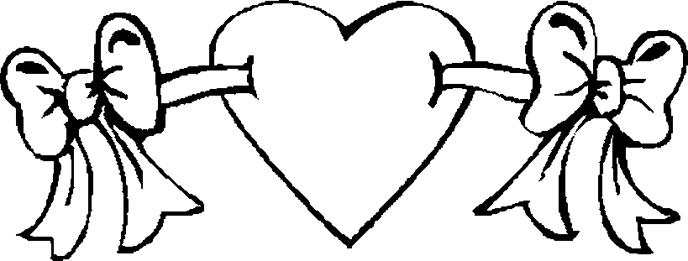

给妈妈洗脚
三（2）班 敖家宝 指导教师：曹玉香
晚上，我望着辛苦了一天的妈妈，突然有了一个想法，决定给妈妈洗一次脚。
我端来一盆温水，把妈妈的脚轻轻放在盆里，然后用小手轻轻地揉搓她的脚面，再搓她的脚后跟，我用自己不熟练的手法终于帮妈妈洗完了脚，再帮她抹些油，穿上袜子之后，还给妈妈暖了暖脚。
每天都是妈妈给我洗脚，今天，我第一次给妈妈洗脚，我觉得可以帮助妈妈做更多的事情。以后，我要好好学习，做一个不让妈妈操心的好孩子。


有趣的秋季运动会
四(2)班 李丁丁 指导教师:王海建
今天是9月30日。秋高气爽，天气晴朗，同学们像快乐的小鸟一样三三两两的飞向学校，为什么大家这么高兴呢？因为今天学校要举行秋季运动会。
我们排着整齐的队伍，拿着小板凳跟着老师来到了操场，坐在规定的位置上耐心等待着体育老师播放开幕式音乐开始入场。音乐终于响起，高年级首先入场，接着是中年级。我们班手举五彩气球，高喊口号“四（2）四（2），不争第二，齐心协力，永远第一”。喊完口号同时放飞了我们手中的五彩气球，顿时天空热闹起来，彩球飞舞，紧接着运动会在嘹亮的国歌中拉开了帷幕。
首先第一个项目是400米长跑，第一回合我们的闫家成取得了本项目的第一名的好成绩；在同学们的欢呼声中，紧接着李珊珊和邢蕊又取得了第一名的好成绩，比赛项目一个个地进行着，一个个的惊喜在等着我们。
我参加的比赛是200米赛跑，比赛就要开始了，我心里像十五个吊桶打水——七上八下的。只听裁判的枪“砰”的一声，我飞快地跑了起来，由于我心情紧张只取得了第三名，我感到羞愧万分。最后我们班总成绩取得第三名。
这真是一次有趣的运动会啊！
运动会
六(2)班 刘冬 指导教师：郑伟
9月30日对我校来说是一个非常有意义的日子，因为在这一天我们临河里小学召开了第一届秋季运动会，而且我们以前的李主任，现在已经是李副校长了。
开幕式完毕第一个就是男子800米的项目，我参加了这个项目。随着枪声一响我们开始跑了，一开始我就以飞快的速度跑，所以一直保持着第二的位置，可是第一圈刚跑完，我就有点体力不支了，后面的人也都超了过来，我被两个人超过了，位居第四，但是我不气馁，超过了第三名，直奔第二名——我的队友王昊。我猛地加速，想超过他，可是他却不肯退下，我俩你争我赶地跑着，最后终于王昊体力不支了，被我落在了后面，我顺利地跑完了第三圈，就在我刚刚跑完第三圈不久后，六一班的刘腾就追了上来。我心里慌了，真想超过去，可谁知只剩下百分之十五的体力了，如果现在追上去，那他一样会追上来的，我只有保留体力。可是到最后快冲刺了，我心急起来，心想这下子糟了，我输定了。我竭尽全力冲向终点，自己只得了第三。但是我想我努力了，同学和老师是不会怪我的。走到队伍中，同学们鼓励我、安慰我。我心里很高兴。
九月三十日真难忘。

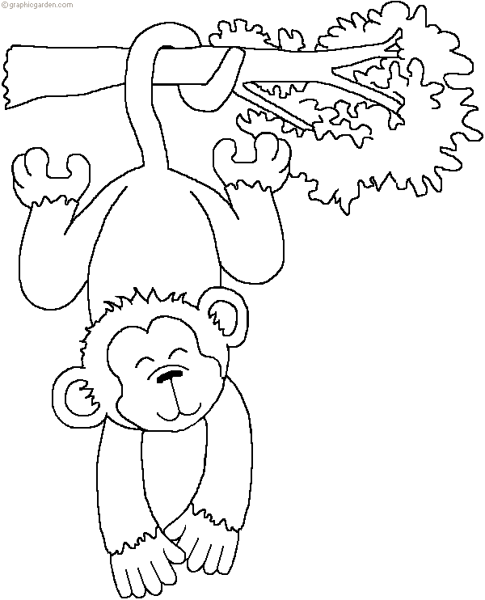
摘菜
二（1）班 严杰 指导教师：张爽
今天，我和妈妈去菜园摘菜。妈妈在菜园里种了许多蔬菜，有又红又圆的西红柿，有嫩绿细长的黄瓜。那紫色长长的是什么？走进一看，原来是茄子。爬在藤上开着黄色小花的植物可真好看，妈妈告诉我那是丝瓜。一阵凉风吹过，所有的蔬菜都在摇摆，好像在跳舞欢迎我们。
包饺子
四（1）班 代青宇 指导教师 卢玉梅
星期日，爸爸妈妈说要吃饺子。我乐得一蹦三尺高。你可不知道，我是家里的“小馋虫”，尤其爱吃饺子。
爸爸妈妈把一切准备就绪后，便忙了起来。只见妈妈把面团揉圆，中间掏了一个小洞，弄成一个面圈儿。然后拿刀把面圈儿切成一小段一小段的。都切完了，妈妈负责擀皮儿，爸爸负责包。
我在一旁看着，心想：我何不也学学包饺子呢？爸爸好像看穿了我的心思，说：“青宇，你也想学包饺子？”我点了点头。于是爸爸就手把手地教我包起饺子来。
首先往皮儿里边放上馅儿，然后饺子皮对折，先捏中间的，再捏两边儿。嘿，神了！一个小巧玲珑的饺子出来了！
做完了示范，爸爸又讲起了包饺子的要领。我越听越羡慕，恨不得现在就包一个漂漂亮亮的饺子出来。终于，爸爸对我说：“来，你自己试试。”
我早就等得不耐烦了，忙抓起一张饺子皮儿，挖了一大勺子馅儿，对准饺子皮儿就往里放，然后学着爸爸的样子一捏，一个饺子包好了。我高兴地把饺子放到桌子上，没想到，饺子一下子便裂开大嘴笑了。
爸爸看了笑得合不拢嘴，我的脸一下子红了。爸爸笑着说：“这就是你得意忘形的结果。”
接着爸爸又耐心地讲解了一遍。这回我可不着急了，按着爸爸说的又做了一遍，真的捏出来一个饺子。虽然还是不怎么好看，可是比上一个好看多了。
饺子熟了，我吃着自己包的饺子，感到特别的香！
游蓬莱极地世界
五（1）班 于果 指导教师：刘贵霞
暑假的一天，妈妈带我来到蓬莱极地世界，让我与这些动物亲密接触了一次。
听妈妈介绍说，蓬莱极地世界是中国最大的海洋科普馆，里面有北极熊、白鲸、海象、海狮等。我想：我经常在电视上看到这些海洋动物，这下我能亲眼见到它们了，进去可一定要玩个痛快！
我们怀着兴奋的心情，先去了热带雨林馆。哇！这里真是太漂亮了，缤纷的色彩，数不胜数的景物，简直把我们看得眼花缭乱，往上一点我看到了飞流直下的瀑布，一些高大茂密的丛林。这里有真的大树，假的花朵。一切都以暗色为主，暗红色的花，暗绿色的树叶，空中还有一些淡淡的白色的云雾，好像为热带雨林馆蒙上了一层面纱，为这里添加了一点神秘感……
接下来，我们来到极地世界，先“收眼底”的是几只巨大的北极熊，有一只懒洋洋地绕着家走圈，仿佛在说：“看我帅气吧！”可是我怎么看也不像一只帅气的北极熊，倒像是一只用白雪堆起的一只圆滚滚的球。真有趣！再看另一只，正在家里睡觉呢，我好像听到它均匀的呼吸声了。然后看见的是几只可爱的企鹅，它那憨态可掬的样子，让人看了就觉得可爱，乳白色肚皮，背上那乌黑油亮的外套，那肥肥的身体，小小的脑袋，尖尖的嘴巴，好像有点不太协调，不过它若无其事的像只鸭子一样，一摆一摆地走过来，让我捧腹大笑。
最后，夕阳西下，我们依依不舍的回家了。路上我想：这次去蓬莱极地世界，我看到了许多动物明星，不仅开阔了我的视野，还让我了解到许多海洋知识，真是一举两得呀！
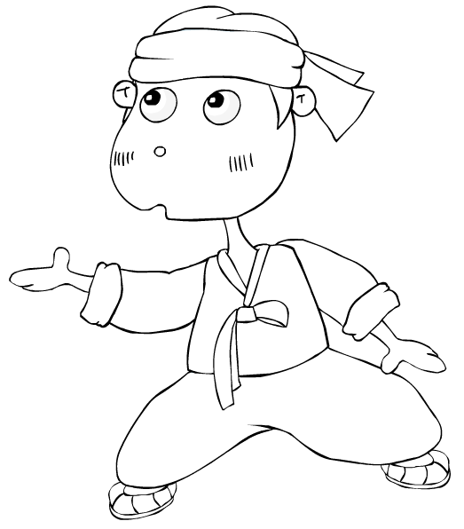

游八达岭长城
五（1）班 王大伟 指导教师：刘贵霞
一大早，我与家人整装待发，准备前往八达岭长城，去游览一下这个世界著名的，我们中国人引以为傲的名胜古迹。
毛主席曾说过：“不到长城非好汉。”到了长城脚下，我才发现，想当好汉的人可真多啊！我们可不能落在后面。于是我们便一起冲上去。
首先映入眼帘的是八达岭长城高大坚固的城墙，它是用巨大的条石和城砖筑成的。每隔几百米，就有一座方形的城台，打仗的时候，城台之间可以互相呼应，真是方便极了
我们一边看，一边往高处登。迎着呼呼的大风，我的心里真是舒服极了，长城蜿蜒在山脊之上，犹如一条想要飞翔的巨龙。它仿佛有生命，正在奔腾着。这时，我情不自禁的想到：造长城得花多少精力？而且那时什么先进的设备也没有，只能靠劳动人民辛勤的双手来建筑这宏伟的长城。这长城不知凝聚着人们多少血汗，甚至生命，他们太伟大了。
我们到了23号烽火台后，坐下来休息了一会儿。我站在长城上往下望，城下的树木郁郁葱葱，像一片绿色的海洋，真有一种心旷神怡的感觉。
我们慢慢地往回走，我恋恋不舍地离开了长城。
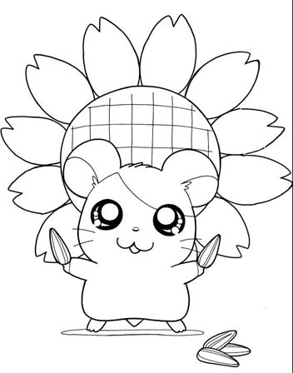
游文峰公园
五(2)班 徐梓子 指导教师：许艳清
在家乡所有的公园中，文峰公园在我心中可是数一数二的。
到了那里，摆在我面前的是一个又高又大的石门，往上看四个闪闪发光的大字“文峰公园”。虽然是镶嵌在石头表面的，但依旧显得那样醒目。
进了大门，我先看见了一个大花坛，五颜六色的花争奇斗艳。花坛的左边和右边有两排绿的快要滴油的松树和柏树。花坛的前面是一层层石梯，我们顺着石梯走了上去,看见了一条石头铺成的小路，在石板小路的两旁有各种各样的树木：又高又大的白杨树，扇形叶子的银杏树，粗壮的榆树……再往前面走还能看到一排排挺拔坚韧的竹子，他们排着整齐的队伍好像在迎接前来游玩的客人。
走过那片竹林，我们隐隐约约看见一尊大佛像。走近一看，才知道它的庐山真面目。那尊佛像盘着腿，手指并拢合在一起，闭着眼睛，庄严而又朴素的样子。我听了介绍才知道，那尊佛像居然是一间鬼屋。我想：既然到了又干嘛要退缩呢?怕什么，冲啊!等我在门口听到鬼哭狼嚎的声音时，才反应过来我去的是鬼屋不是寺庙。这时，救命草来了，一些游客还有妈妈走过来要跟我一起去。
我们进去了，我用一只手捂住眼睛,只留一点缝儿，另一只手则使劲拽着妈妈的衣服不放。我看见了一个“人”,她穿一件白色衣服，舌头一直吐到了胸前，慢慢朝我走来，我赶紧跑掉了。又看见一个棺材里冒出来一只手和一缕头发，把我吓得直奔门口。还有很多鬼怪我都错过了,虽然有些遗憾,但是谁让自己胆小呢?最后我们还玩了快艇、激流勇进、空中飞船等好多好玩又刺激的游戏。
文峰公园真是既美丽又刺激的好地方！


游大观园
六（1）班 刘润琪 指导教师：靳春萍
看了古典文学名著《红楼梦》后，我喜欢上了曹雪芹笔下的大观园。听妈妈说，北京就有大观园，所以，我决定去看一看。周日的时候，我和妈妈去了那一游。
两个小时车程之后，我们就到了大观园。它给我的感觉简直就是城市中的世外桃源。挂满绿萝的围墙隔开了车水马龙，从外面看，很像一座后花园。
我们先进的是怡红院。怡红院的院子真大啊！要是我也有这么大的院子多好呀，我一定天天在院子吹笛子，让清脆的笛声在院子里回荡。出了怡红院，一条小溪把我引到了一个大湖边。湖上挤满了荷叶，湖水特别绿，像一大块翡翠，一阵微风吹过，漾起了阵阵水波，美丽极了。
我们又去了潇湘馆。院子里全是竹子，一条石子小径伸入园中。虽然很美，但是这里空气潮湿，看不见天空，我觉得很憋屈。真是应了林黛玉的脾气一样——气度小，为人不大气。相反，贾探春的秋爽斋非常宽阔，能够感受到明朗的天色和拂过的风。怪不得探春选择这里，大概是因为她为人大气，对人做事宽宏大量的缘故吧。我想做人要像探春一样，这样才会有好心态。
在大观园中，我最喜欢的地方是栊翠庵，这里是妙玉的住处。一进栊翠庵我就看见了一尊佛像，摆设很简单。听着平和的音乐，我想：这里真不愧是修行人呆的地方，布置得就是和那些小姐少爷的住处不一样。
妈妈是我的随行导游，听了妈妈的讲解，我知道了贾府四大小姐名字连起来原来是 “原应叹惜”，可见她们的命运。她们的丫鬟分别是抱琴司棋侍书入画，也就是琴棋书画，曹雪芹真让我佩服！
大观园，简直和书中描写得一摸一样，一样美丽，一样气派！

美丽的香山
五(2)班 刘松豪 指导教师:许艳清
假日里我常来到香山游玩，春日里的桃花，秋日里的红叶是香山骄傲。
春天，那漫山遍野的大朵大朵粉红色的桃花，蓬勃的在山上怒放，使整个香山全都变成了粉色。还有那绿油油的小草和粉红色的花搭配起来，远远望去，好像一幅美丽的彩绘。不时还引来许许多多的蜜蜂、蝴蝶……多么让人陶醉呀!
夏天,山上的槐树枝上开满了一层小白花,阵阵微风吹过，不时散发出屡屡清香，使游人置身于一片白色的花海世界，仿佛进入了仙境一般。
秋天的香山最美了。山上黄栌树的叶子都变成了红色，覆盖在香山上,简直就如小说《西游记》里的火焰山一样。我拿出照相机,把这一美好的风景照了下来。香山也因此特点设置了一个节，叫“红叶节”，每年吸引了许多中外游客前来这里观赏美景。
冬天，大雪过后，山上变成了一片银装素裹的世界。树像戴上了一顶白色的帽子，小草，小花像盖上了一层白色的棉被……在阳光的照射下，晶莹剔透。
香山一年四季都是那么美丽迷人，真叫人流连忘返呀！

我的家乡
五（2）班 赵思琦 指导教师:许艳清
我的家乡在北京郊区,那里一年四季风景优美。不信？你就跟我来看一看。
一到春天，大地从寒冬中苏醒过来，被人们砍割的草木都抽出了嫩芽。绿油油的小草衬托着红的、黄的、白的、粉的、紫的各种野花,一阵微风吹过，那浓浓的花香、青草的气息，沁人心脾，让人不禁陶醉其中。还有那些勤劳的人们，也在追着春雨的脚步，把一粒粒带着希望的种子埋进了土里。
夏天里，天空没有一丝云彩，太阳把大地烤得滚烫烫的，一阵阵东南风吹来，卷起一股股热浪，火烧火燎的让人感到窒息。成熟了的麦子，也在配合着风婆婆的号令，此起彼伏，在太阳下散发着它独有的香味。再看我家的樱桃树，啊！红色的果实爬满了枝头，个个都像红宝石似的晶莹剔透，让人垂涎欲滴。
秋天到了,金黄的秋姑娘，迈着轻盈的步伐，悄悄地来到了人间。银杏树的叶子由绿变黄了，村子的路边晾晒着金灿灿的玉米，到处都是一片丰收的景象。田地里又多了些辛勤劳作的人们，我想：他们一定是为了明年的丰收而在继续播种着。
冬天来了，鹅毛般的雪花从天空飘落下来，神州大地变成了银装素裹的世界。大地一片白雪茫茫，只有那苍劲的松树，还是那样坚强，满树银花,傲立风中。
我爱家乡，爱家乡四季迷人的风景，更爱
那些辛勤劳作的人们！

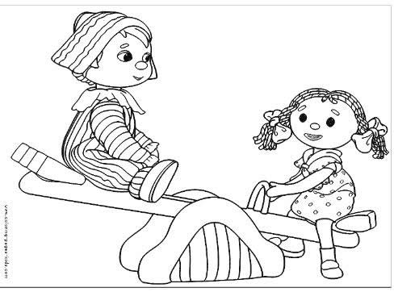

小麻雀
二（1）班 刘雯雯 指导教师：张爽
今天，我坐在门前，仰望天空，看见两只小麻雀，一前一后，逆风飞翔。小小的身姿，勇猛、矫健，活像两架微型的驱逐机，在强劲的气流中以不同的姿态上下飞跃。看它那饱满的胸脯，高高挺起；那柔软的羽毛，在风中尽显风采！望着空中的麻雀，我也好想自由自在地在空中翱翔啊！

可爱的小刺猬
三（2）班 董昊林 指导教师：曹玉香
今天,天气格外的晴朗,我高高兴兴地和爷爷去了市场,常常和我玩的大姐姐来找我玩,跟我说：“我家来了一只小刺猬。”
它满身是灰色的刺，头有点像小老鼠，黑溜溜的小眼睛水汪汪的。鼻子很小，下面隐藏着一张手指盖儿大小的嘴。我想靠近它一点，可它好像很怕我，竖起满身的刺，缩成了一团。
我和大姐姐给它找了一些吃的，小刺猬吃饱了，我们把它放回了大自然。
可爱的小白兔

三(1)班 王宇明 指导老师：杜煜
我家的白兔和别人家的不一样，它很贪吃。虽然看上去胖胖的，它浑身上下毛绒绒的，摸上去软软的。鼻子滑溜溜的，像小狗一样不停地闻，好像在寻找着什么似的。最可爱的就是它的三瓣嘴了，吃东西的时候，三瓣嘴来回动，能看到它那洁白的小牙。
为什么说它很贪吃呢？我就简单地介绍两件事给大家听听吧！
有一次，我妈妈在做饭的时候，它在笼子里睡觉。突然听到外面有声巨响，把它惊醒了。正好笼子的门没有关严，露了一条缝，它用鼻子把门拱开，跑了出来。小兔子跳到妈妈的鞋上使劲地挠她的裤脚，好像是吓坏了。没有办法，妈妈只好给它一根胡萝卜。它这才停止行动，到一旁专心地去吃它的美味了。
还有一次，妈妈把菜放在桌子上，小兔子似乎嗅到了饭菜的香味。别看它小，力气可大了，它使劲往前一撞，笼子被它撞翻了，在地上滚来滚去。看到美食在前的诱惑，自己却吃不到，难怪会这样。
你们看看我的小白兔多可爱啊！


我们家的小金鱼
五（1）班 黄宏伟 指导教师：刘贵霞
我们家里有一条小金鱼。它全身呈橘红色，还带着点黄色。小小的鱼鳍，大大的尾巴，突出来的眼睛，游起来特别有意思。
这小金鱼有一个特别好玩的名字，叫“死不了”，你一定想知道这名字的来历。这只小金鱼是从池塘里钓上来的，和我在一起生活已经有三年之久。好几次妈妈都买了别的金鱼来陪它，可是过了两三天，其他的都死了，就我们钓上来的那条还活蹦乱跳的，所以我们都叫它“死不了”。
有一天，我在给“死不了”换水的时候，突然有一个想法涌上心头：我训练训练小金鱼，让它以后的免疫力强一点。说干就干。我先把死不了放在一个盆里，在另外的一个盆里装满水，然后搅出小漩涡，我把小金鱼放在里面，让它逆水游。小金鱼快速摆动尾巴在漩涡中挣扎，可是最后还是被小漩涡带走了，第一次以失败而告终。第二次，我依法炮制，小金鱼好像看出我的心思，努力地坚持到小漩涡停下，它跃出水面，好像在说：“主人！主人！我做到了。”
你看，我家的“死不了”厉害吧！如果你有金鱼，就找我PK一下吧！

可爱的小狗
五(2)班 杨婧怡 指导教师:许艳清
姥姥家养了一条白白胖胖的小狗，叫做“毛毛”。一身黄棕相间的毛，一双明亮的大眼睛和又卷又翘的尾巴使毛毛显得可精神了。
毛毛的性格真是让人摸不着、猜不透。首先，它是一条机敏灵活的小狗。说到这儿，有些人可能会问了，这不是狗的天性吗？不错，这的确是狗的天性，但毛毛可比普通的狗聪明多了，它听得懂人话，每天姥姥一喊：“吃饭了！”它总是第一个跑到桌前等待我们，每当姥姥要给毛毛洗澡的时候它总是先躲起来，很难找到。
但是，毛毛又很会享受，一到饭点儿就吃饭，过了饭点儿，便回到窝里睡大觉，即便是电闪雷鸣它也一声不吭，有时还会在姥姥给它喂食时看两眼电视，多么悠闲自在呀！
但不得不说，毛毛更是一个忠于职守的好“警察”。每次有陌生人来家里，毛毛都会穷追不舍，就是客人要上厕所，它也会跟在他身边，还不时的叫两声。无论严寒酷暑，毛毛也会始终守在大门旁。
“业余时间”，毛毛还会在老鼠洞前抓老鼠。它会把周围的土都刨开，一丝不苟地卧在洞边等老鼠，只要老鼠一露头儿，它便会以迅雷不及掩耳之势扑过去，一下就把老鼠按在爪下，真应了那句话“狗拿耗子——多管闲事”。
瞧！我家的“毛毛”多可爱呀！

长颈龟
四（2）班 庚琳琳 指导教师：王海建
我家养了一只长颈龟，因为一个长长的脖子而得名。由于它的脖子太长，无法缩到壳里去，睡觉或遇到危险时只能围在壳的周围。长颈龟的大小和我的手掌心差不多，它可有趣了。
一天，长颈龟在塑料盆里伸着脖子捉小鱼吃，我在上面观察它。忽然，它一抬头，发现了我，吓得它直往后退，赶紧把头缩到壳周围。等了一会儿，见没有危险了，它又去捉小鱼了。多么机警呀！
有一次，我拿了一面小镜子照长颈龟，它仰起长长的脖子好奇地望着小镜子里的自己，好像在说：“这是谁呀！怎么跟我长得一样呀！”小长颈龟的举动逗得我开怀大笑。多可爱的长颈龟呀！
还有一次，长颈龟吃饱之后正在睡觉，几条小鱼在它周围游来游去的追逐嬉戏，这下可把它给惹恼了，它又伸出了长长的脖子把那几条小鱼都给咬死了，它却没有吃它们，又继续去睡觉了。多么凶狠的长颈龟呀！
长颈龟带给我许多快乐，我喜欢它！

我的环保奶奶
三（1）班 徐佳伟 指导老师:杜煜
我从小就与奶奶相依为命，一同住在乡下，时常接触自然。奶奶热爱这片土地，这里的一草一木都令她心旷神怡。
奶奶老当益壮，每天都步行到乡镇的市集买菜。她从不搭乘计程车，奶奶认为汽车所排除的废气会污染环境。“脚才是
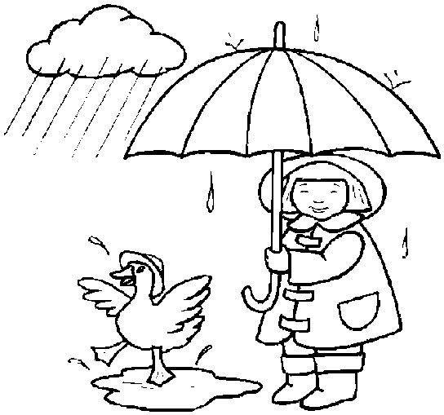
我最好的交通工具。”奶奶经常这样说。
奶奶非常节约水电。她认为无节制地用水、
用电太不应该了。每当我不小心忘记关水龙头或
者电风扇时，奶奶就会立刻提醒我。
奶奶收集了一些自家和别人不要的旧衣服。她常常把这些旧衣服缝补好，整整齐齐得叠放起来，拿给穷苦的人。
我的奶奶不懂得什么叫“环保”，但她确确实实是一个环保奶奶。她身体力行，过着俭朴的生活。她热爱这片土地，保护自然资源，珍惜拥有的一切。我认为，奶奶才是真正懂得生活的人。

二憨
三（1）班 双海洋 指导老师：杜煜
二憨，是我以前学校的朋友。不过，人如其名，他确实也是同学取笑的对象。作为他的同桌，我当然也少不了捉弄一下他。比如说，在他背后贴上“请对我大笑”之类的字条；在操场上偷偷用沾满粉笔末的手摸他的脸，还笑他说：“二憨，你早上是不是没洗脸啊，怎么像只小花猫啊！”他傻笑着说：“你又骗我，我早上洗过脸的……”于是，我拿出镜子给他照，顿时他愣住了，说：“呵呵，我记得是洗过了啊，怎么会这样？”类似的招数，在他身上屡试不爽。
然而这样一个傻乎乎的家伙，也有他过人之处。有句老话说的好“傻人有傻福”，他不止一次从学校小卖部那个精明的老板手上买东西省下不少零用钱。后来，他变成我们大家的采购员。
由于搬家的原因，我要转学到另一个学校，想到我们要分开了，心里还很不舍，于是我不再嘲笑他。
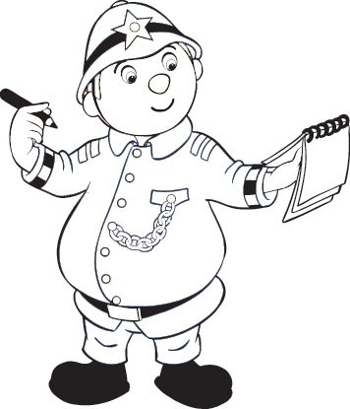
仔细想想二憨其实不简单。

生活感悟
好朋友
六(2)班 梁倩倩 指导教师：郑伟
在我们的校园里，每天都有欢声笑语，每天都有朗朗的读书声，每天都会发生很多事情，在学校里我也结交了很多的好朋友。
我们小孩子，即使再好的朋友也总是一会生气，一会和好。我以前不喜欢这样，但通过一件事后，我不仅改变了看法，而且还感觉这样可以增加友谊。
那一次，我和好朋友赵晋闹矛盾了，谁也不理谁。本来平时我们是一起上学的，可这次我和她正在冷战没在一起走。唉，我只好自己走那条比较偏僻行人很少的小路。我有些害怕，但我假装镇静，可脑子里吓人的场面还是不时地蹦出来。好害怕呀！换一条路？那可非迟到不可呀。要是我们俩没有矛盾该多好呀。我想着我们一起上下学的情景，想着我们俩人在这条小路上的追逐玩耍;想着我们俩人在这条小路上的谈天说地;想着我们俩人在这条小路上的欢声笑语，有朋友在真好呀！正想着，忽然一扭头，看着一个身影向我走来，开始有些害怕，但仔细一看，是我的好朋友赵晋，我使劲的向她飞奔过去，她还没反应过来我就紧紧的抱住了她，我好高兴啊，下次绝不会再和她冷战了。
通过这件事，我和赵晋的友谊更加亲密了。我们一定好好地相处不闹矛盾，有朋友的感觉真好。
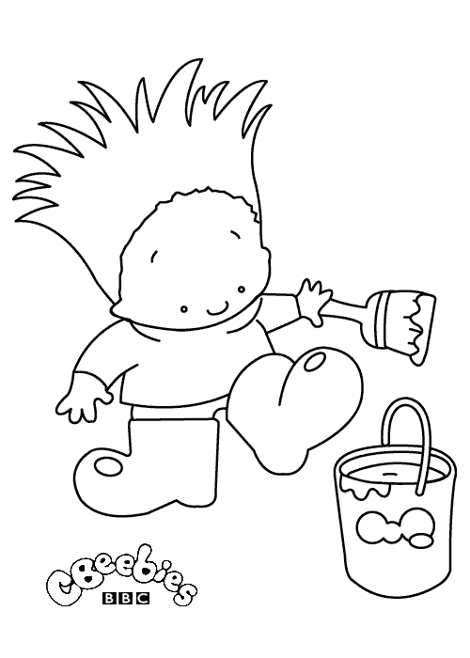

好环境让我受益
六（1）班 高昕彤 指导教师：靳春萍
“铃铃铃……”一阵闹钟的声响，把我从甜甜的睡梦中叫醒了。我揉揉蒙眬的睡眼，关上闹钟，穿上衣服，吃过早饭，去楼下进行晨练。
刚出楼门，一阵清风迎面而来，风中夹杂着清香的气息，让我感到十分惬意。今天是周末，我可以慢慢地欣赏四周的景色：每一片树叶，每一根草茎，还有美丽的花朵。这两年，我患上了鼻窦炎，那种剧烈的疼痛，时常折磨着我。但是每次只要呼吸到新鲜的空气，就可以缓解我一些疼痛。因为这样，爸爸妈妈总是带我去一些有山有水空气比较清新的地方。当家长不在家的时候，我就独自下楼去草地散心。
现在看着这些绿草，再看到忙碌的工人们，他们不辞辛苦的工作，一干就是几个小时，忘记了累忘记了渴，忘记了饥饿，他们绿化了小区，让我呼吸到清新的空气，让我的病情有所缓解和好转。再看着小区里的孩子们快乐地玩耍、嬉戏，这些都是在绿化工人无私的奉献中实现的。
在这优美的环境中，人们在沐浴着、享受着身心健康带给自己的愉悦。好环境就是让我们受益。
好习惯让我受益
六（1）班 易静 指导教师：靳春萍
好习惯，是要从每一件小事开始做起。养成一个好习惯，做起事来，就不会那么麻烦了。
先说说我自己，家住在云景里小区，天天坐公交车上下学。从家到学校，路上要用四十分钟的时间，中午吃小饭桌不回家。所以每天六点半就从家出发，时间是那么紧，中午又不能回家，所以我养成了一些好习惯。这些好习惯让我少了许多烦恼，我不会因为作业落在家，路上时间不够，穿着不称心等而手足无措。
每天晚上放学写作业前，我都有个习惯，先照记家庭作业本把需要写作业的书本全都拿出来，然后分类。语文的，放在一起（按本子的大小）；数学的，放在一起；英语的，放在一起。分类之后，把它们依次放在写字台上摆放好，之后就按照摆放的顺序来写作业。这样一来，就不会写乱作业了，不会把各科的作业写错本子了。写字台也就不会乱糟糟的了。
做作业的时候，不能一边做，一边玩。时间是不等人的，也不能回流。所以应该一次性地做，要玩耍的时候，得先把老师留的作业认认真真做完，才能痛痛快快地玩。这样自己心里面也踏实。
作业完成后，我就把留的作业放在一起（装在一个袋子里）。到了第二天上学需要拿出作业的时候，就能一下子全拿出来了，既不用在书包里费劲的找作业本，也不浪费时间。如果不这样做，不放在一起，第二天准备交作业的时候，就会浪费时间了。
做完了作业，并不是就完事了，应该把明天需要的东西，如：明天穿的衣服、鞋子、需要带的物品等等准备好。这样第二天来临的时候，就不用考虑今天该穿什么衣服，该带什么而去浪费时间；也不用磨磨蹭蹭去找，去翻。
早晨的洗洗涮涮也要有个规定，如：多长的时间我要刷完牙，洗完脸，整理好头发，多长时间我应该要把早餐给吃完，包括出家门的时间。
在学校里，在上课之前，要把这节课需要的东西准备出来，整理好。把桌面整理的干干净净些。只要一上课，你就能早早的做好等待老师发号施令，就不麻烦自己，在书包里找找，在课桌里找找。别的同学都准备好了，就自己没准备好，害的同学烦自己，也害的自己浪费大家的时间。
养成一个好习惯其实并不难，关键在于自己的行动，在于自己的那双手。好习惯，从自己身边每一件小事做起，一点一滴，慢慢地，你会发现，它在某些时候，是会给你带来很大的作用。
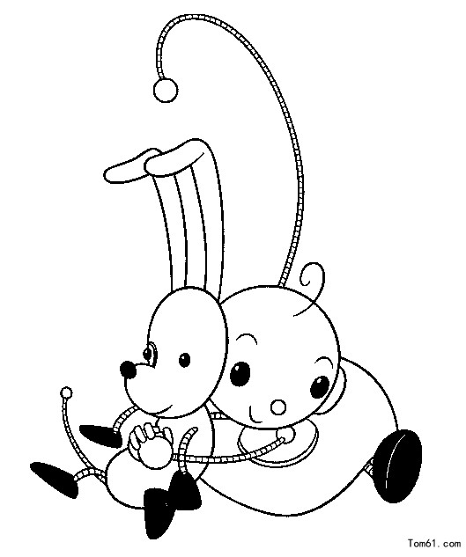

我发现了白气的秘密
五（2）班 乜润泽 指导教师：许艳清
在一次偶然的情况下，我把一只手放在了一个装着很热的水而且冒着许多的白气的杯子上。不到一分钟，就觉得手上沾了什么东西，我一看，哎呀！怎么全是水珠？我有些疑惑不解，难道这跟冒的那些白气有关？我决心去探索。
我做了一个实验：在一个杯子里倒入非常热的水，它冒着大量的白气。没过多久，杯子的内壁出现了很多小水珠。我想：这是在常温状态下才会出现这么多水珠，如果让它遇冷会怎样呢？于是我又在杯口上放了个盘子，盘子里又放了一些冰块。很快，杯子的内壁又出现了比上次还要多的水珠，连盘子底下都是，有的又流回了水里。这让我更糊涂了，这东西一遇冷就变成许多水珠，该不会它不是气体，而是别的什么东西吧？算了，不猜了，明天正好有一节科学课，问问老师就知道了。
第二天上科学课时，老师正好讲这个，我就聚精会神地听起来。经老师一讲，我才知道，它根本不是气体，而是细小的水珠，用我们的肉眼根本看不到。当气温的低的时候，水蒸气会凝固成细小的水珠，也就是“白气”。“白气”飘到高空中会集中在一起，形成云，在低空就是雾。当云里积攒的水多的承受不住时，就会散落下来，一般在零度以上，降落下来的是雨。
原来世界这么奇妙呀！我们真应该留心去发现生活中常见的现象，因为在这司空见惯的现象里，深藏着许多你意想不到的奥秘。

读《老人与海》有感
五（1）班 柳京 指导教师：刘贵霞
今天早晨，我无意间翻开了一本名叫《老人与海》的书，这本书是海明威晚年最杰出的一部作品。由于好奇心的驱使我慢慢地打开了那本书……
《老人与海》的故事很简单：里面讲了一位名叫圣地亚哥的老渔夫在连续八十四天没有捕到鱼的情况下，依然没有放弃打渔，最后在远远离陆地的大海上遇到了一条巨大无比的马林鱼。圣地亚哥经过了三天三夜的耐力与毅力的较量，终于杀死了那条大马林鱼，可就在他返航的途中，却又遭到了鲨鱼的袭击，赤手空拳的老人用拼死一搏的精神跟许多鲨鱼较量，但他终于回到家乡的港口时，那条大马林鱼却只剩下鱼头、鱼尾和光秃秃的脊骨了。
“人不是为了失败而生的，一个人可以被毁灭，但是不能被打败。”文中的这句话始终在我脑海里反复回荡。我觉得老人是骄傲的，他骨子里的傲气可以使他接受被毁灭的命运，却不容忍被打败。也许失败在许多人眼里看来可能是非常可怕的，他可能击溃人的斗志，失去前进的希望。如果你不能战胜失败的话，那么，你的命运将永远踏上失败的“旅程”。如果你可以战胜失败的话，那么，胜利必定属于你。
其实人生就是一场永无止境的挑战，人生的道路必定是曲折坎坷、漫长、艰难，失败是在所难免的事了，但只要我们自信的以一颗勇敢、顽强的心去迎接挑战，那么他将永远是一个真正的胜利者！

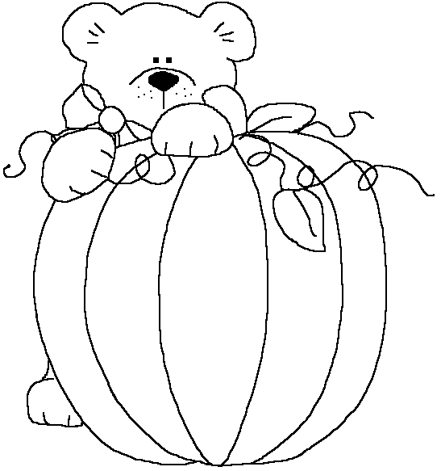
想象的翅膀

好心的小熊
二（2）班 白璐 指导老师：赵静宜
一个阳光明媚的早晨，一只小熊来到草地上散步。它看到一只受伤的小鸟可怜的躺在草地上。于是小熊赶紧跑过去，问：“小鸟，你怎么了？”小鸟说：“我的腿受伤了，飞不起来了。”小熊赶紧回家拿来了纱布和药水，帮它包扎。包扎好之后，小鸟高兴地说：“谢谢你，小熊。”小鸟抖抖翅膀，站了起来。对小熊说：“再见。”然后就开心地飞走了。

十年后的国庆节
六(1)班 唐高洋 指导教师：靳春萍
日历转眼翻到了二零二一年十月一日。
习习金风，气爽秋高，在这果实累累的季节里，二十一岁的我带着爸爸和妈妈去太空旅行。
我们本次乘坐的宇宙飞船是神舟十一号。飞船的外壳上喷着“欢度国庆”的字样，船身十一米，限载十一人。我们坐上飞船，给我的第一感觉是很大很宽敞。只听“轰”的一声响，飞船以迅雷不及掩耳的速度升空，不一会自己便置身于璀璨的宇宙中。
我们缓缓飞行,我看到了无数的行星，从近处看十分庞大从远处看只有米粒大小，我又看到了太阳系，金星、木星、水星、火星、土星等等行星。但最让我惊讶的仍然是我们美丽的地球。它的表面包裹着一层纱衣般的大气层，白、绿、蓝三种颜色使我眼花缭乱在遨游太空时。在遨游太空时，我还遇到了美国和利比亚人，我用英语和他们打了招呼，此时地球已是一片和平，人民可以随意交往，不再有国界。
我在太空中仅看到了一点太空垃圾，这证明人类的环保意识已大大提高。我们在太空中飞行了一天，体会到了宇宙的浩瀚与无垠，便怀着欣喜的心情回到了地球。
晚上，我们驾车到天安门广场附近观看礼花。九点整，礼花仪式正式开始。首先升起了欢度国庆、国庆快乐等字样，之后连续发射了七十二个笑脸，最后发射了中华人民共和国万岁的字样。放完礼花，我发现地上没有一丝烟花的纸屑，而是一些垃圾袋。因为礼花爆开后，烟花内的礼花迅速张开，包住没有飞远的纸屑，这样能大大减轻清洁工的负担。
虽然这只是想象，但我想经过不懈的努力是一定能达到的，我要努力学习，长大之后为国贡献。真希望马上就能看到十年后的国庆节。

未来的国庆节
六（1）班 刘通 指导教师：靳春萍
2019年10月1日，是祖国母亲七十大寿，十九岁的我亲临天安门广场为祖国庆贺。
天安门广场布置得很精致，到处张灯结彩。在天安门城楼下盆盆鲜艳的花都组成了一个大大的寿字，它们也来为祖国妈妈的七十大寿庆贺；再向上看，城楼上垂下两卷红绸缎，上面写着对祖国未来更加繁荣昌盛的祝福。左联为中国科技创新高；右联为国泰民安增富强。
祖国的生日聚会开始了，数十万人民一起瞻仰过期、唱响国歌，那场面真是震撼人心！接着是阅兵式，水陆空三军以最好的精神面貌从群众面前走过，它们一个个红光满面，精神抖擞，向我们一一展示了我国最先进的武器，我看得目瞪口呆，他们强大的阵容，向世界显现出我国的国威，作为一名中国人，我感到无比自豪！
傍晚时分，天安门的彩齐亮，照亮了黑暗的天空。这时，美丽的烟花也纷纷飞向天空，一朵朵美丽的花朵立刻在祖国的天空上灿烂绽放，我被深深地陶醉了。烟花过后，留给人们的并不是呛人的浓烟，而是淡淡的清香，这样的烟花既带给我们以美的享受，有又爱护了环境，真是一举两得！改造后的烟花告诉我们中国的科技正在飞速发展。
刚给祖国过完生日，又一个喜讯传来，“台湾彻底回归中国了”，太好了！我们的祖国终于完整了，我可以去台湾梦境一般的蝴蝶谷旅游了，真高兴呀！
我怀揣着小时候的梦来到蝴蝶谷，刚入谷，一群蝴蝶好像预知了我的到来，它们飞舞着引领我入谷内。果然，蝴蝶谷跟书中描写的一模一样，就像仙境一般，真是“此处只应天上有，人间难得几回见！”我和游客们在谷内一起唱歌跳舞，蝴蝶也在一旁翩翩起舞，我玩得不亦乐乎！
真心的祝愿祖国母亲永远年轻，祖国越来越繁荣昌盛。
